Faktablad nr 9

Pumpning av avloppsvatten

  - PUMPSTATION
Pumpstationen bör placeras direkt efter slamavskiljaren. Om man pumpar oavslammat avloppsvatten, så måste det vara en skärande pump. Slamavskiljaren måste då också vara konstruerad med typ en skäm, så att inte avloppsvattnet sprutar runt inne i brunnen, samt helst vara en brunn med lite större volym för att det söndertuggade avloppsvattnet ska hinna avslammas innan det ska rinna ut till den efterföljande reningen.

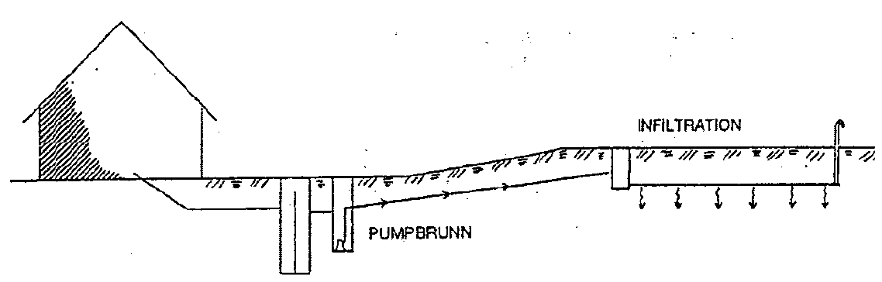
  - PUMPNING AV AVLOPPSVATTEN
Det finns färdigtillverkade pumpstationer av olika modeller och material på marknaden. För enstaka fastigheter kan man installera avloppspumpen i en betongbrunn. Pumpbrunnen ska fylla samma krav på kvalitet och täthet som slamavskiljaren. Otät brunn eller otäta ledningar, där grundvatten läcker in, medför att pumpen går i onödan och det blir en onödig belastning på reningsanläggningen. Det är bra om pumpbrunnen har en reservvolym för att klara pumphaverier eller elavbrott.
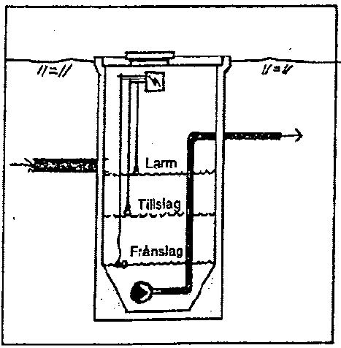 exempel på pumpbrunn

LARM Till- och frånslag skall regleras med vippor eller liknande. Larmanordningen skall installeras, t.ex. genom ljussignal, på ett ställe där signalen uppmärksammas.

UNDERHÅLL och SERVICE Pumpen skall lätt kunna tas upp för underhåll, service och eventuellt byte. Lina eller vajer som tål spillvatten skall vara monterad i pumpen för lyft.

